一、AD广告位配置

**第一步：**后台登录界面，输入用户名密码登录到后台界面。

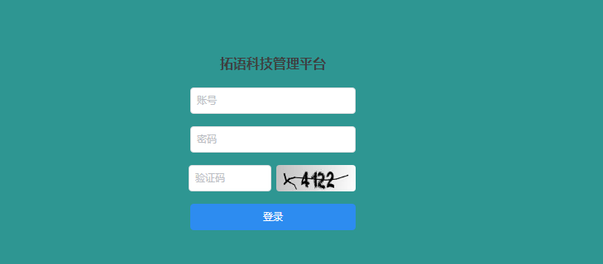

**第二步：**左侧菜单栏，推广管理→广告位置

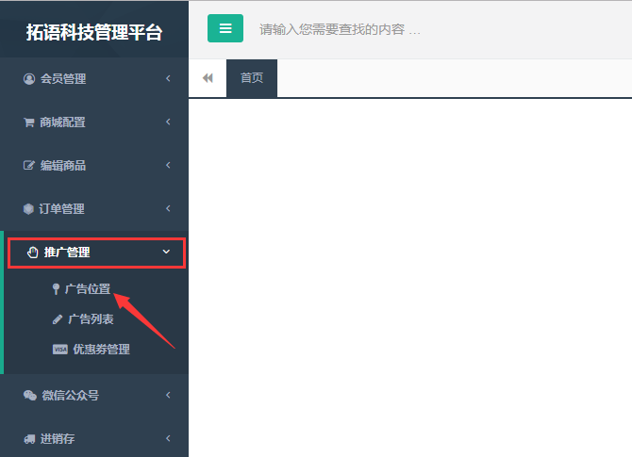

**第三步：**首先点击"广告位置"，设置首页广告信息，以"小程序首页广告轮播位"为例。

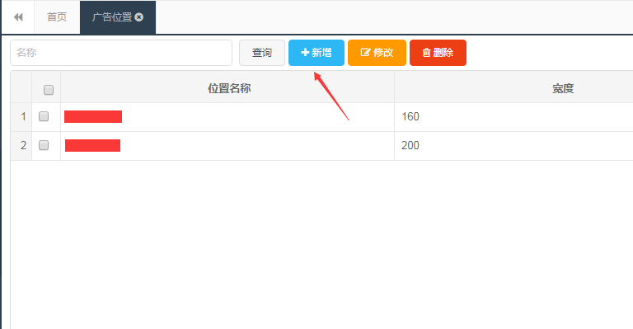

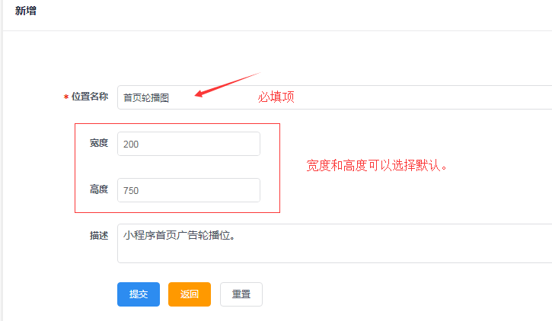

完成后，点击"提交按钮"

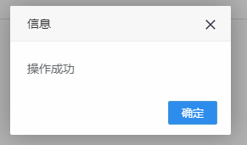

看到"操作成功"点击确定，之后可以关闭页面。

**第四步：**再次点击左侧菜单栏，推广管理→广告列表

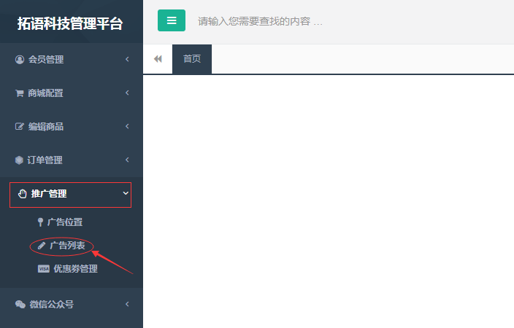

**第五步：**打开广告列表页面，点击新增按钮，进入新增页面。

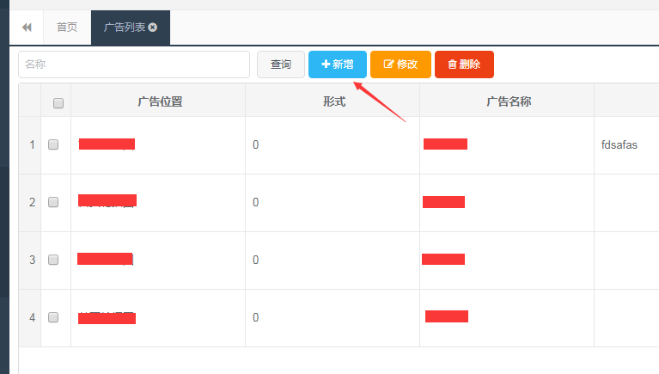

**第六步：**点击广告位置，选择我们刚刚添加的"首页轮播图"选项。

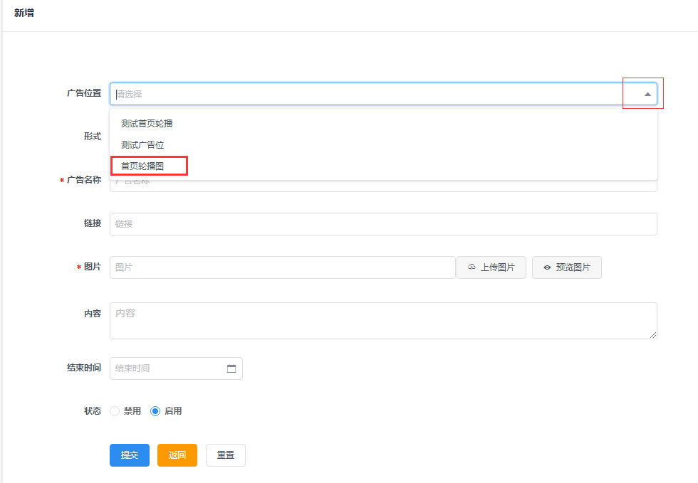

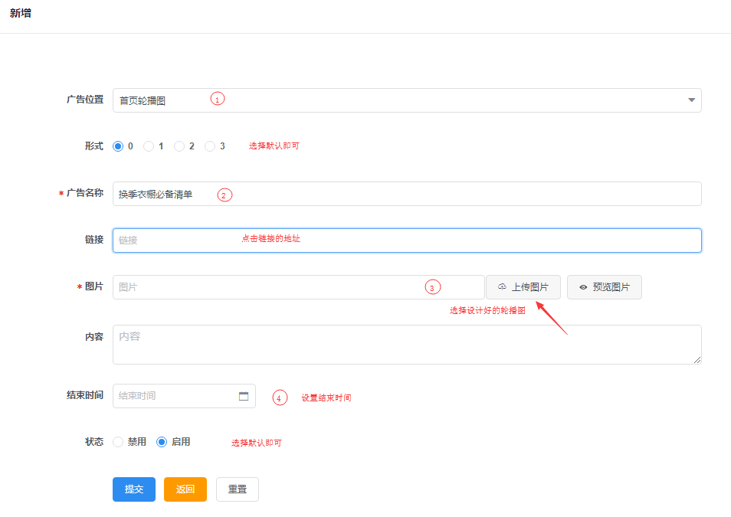

点击"提交"按钮，

成功后，关闭页面。

**第七步：**刷新小程序页面，看到如下效果，即表示添加成功。

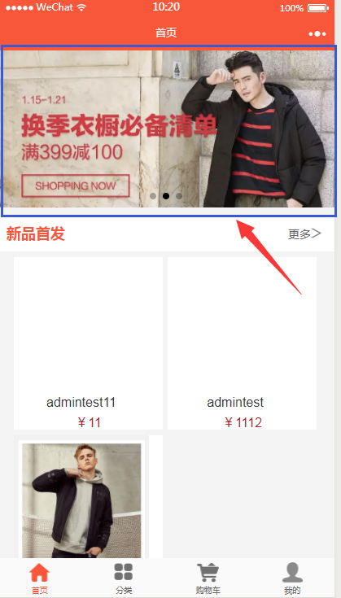

二、商城和商品配置

**商城配置:**

第一步:首先配置商品属性种类（商品属性是指商品的分类，比如家电、服装、手机等等），商城配置→商品属性种类。

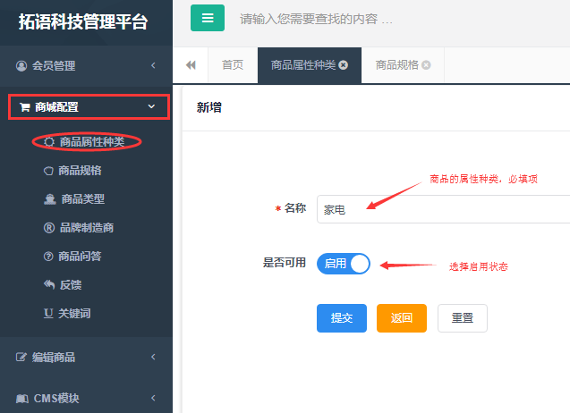

第二步：配置商品的规格选项（商品的颜色、尺寸、型号等等）

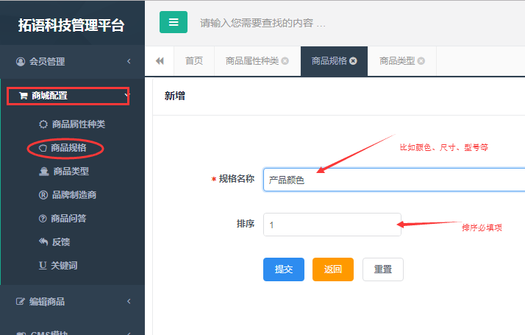

第三步：配置商品类型 首先，创建一级分类

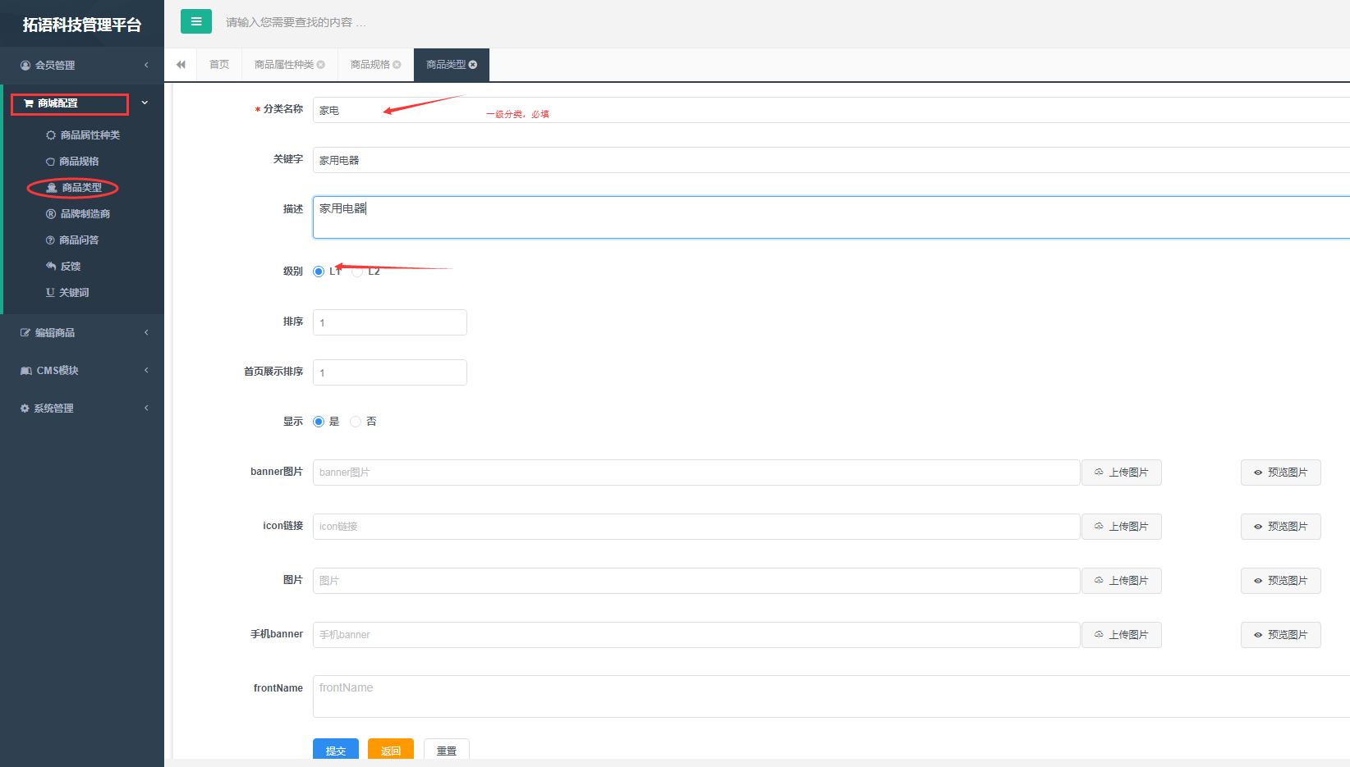

提交成功后，再次点击商品类型页面 选择刚刚创建的一级分类，再创建二级分类

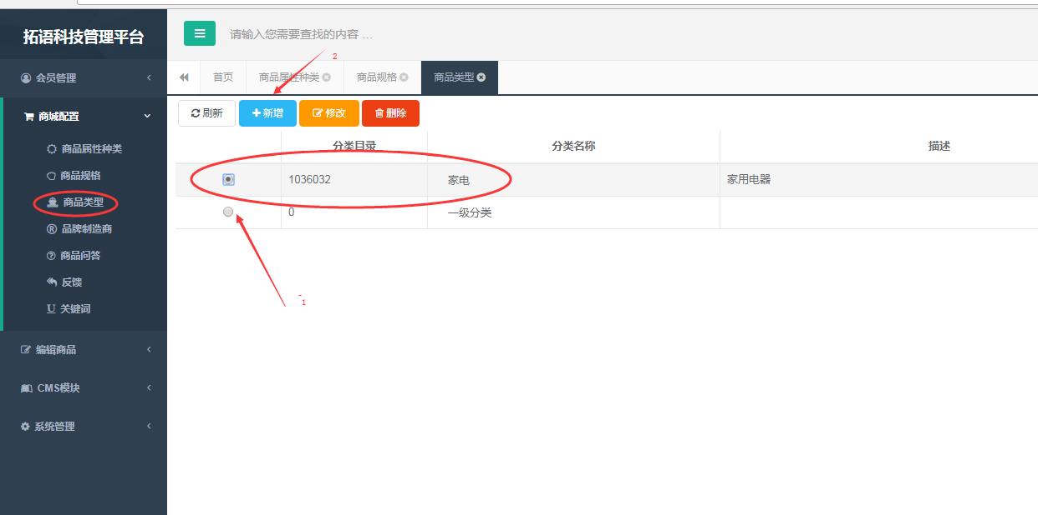

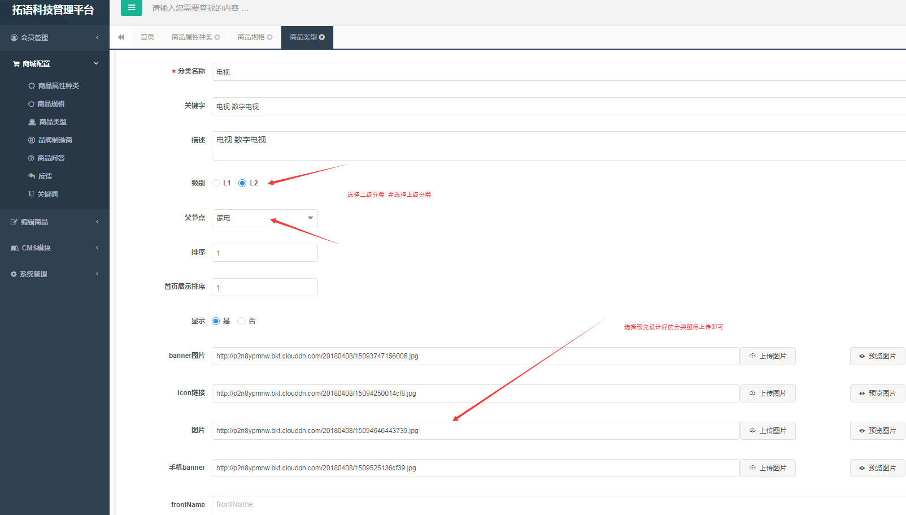

第四步：配置商品品牌

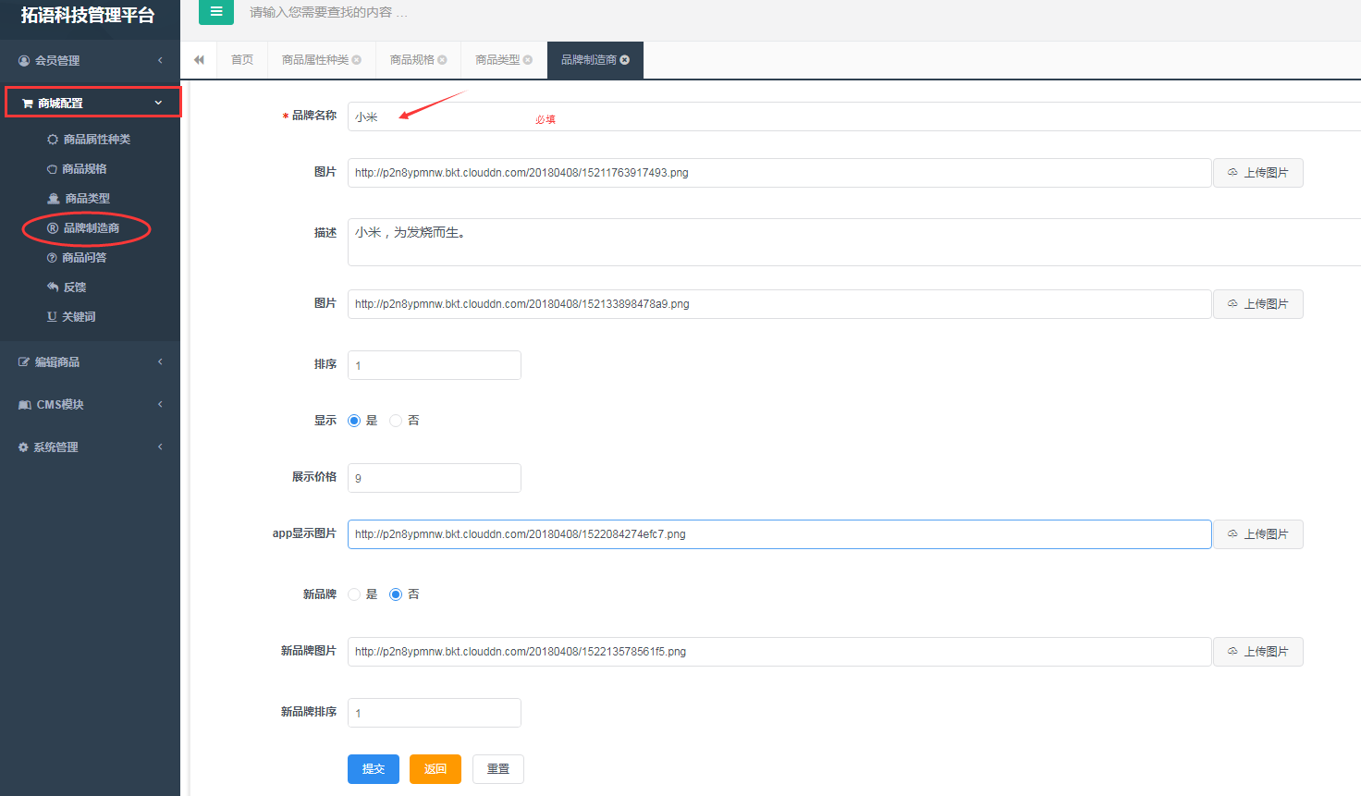

**商城配置:**

以一个商品（如家电）的配置过程为例：

配置前需要准备的：商品的基本信息(如型号、尺寸)、商品图片资源、商品描述文本。

首先，我们需要配置商品的基本信息

第一步：配置商品

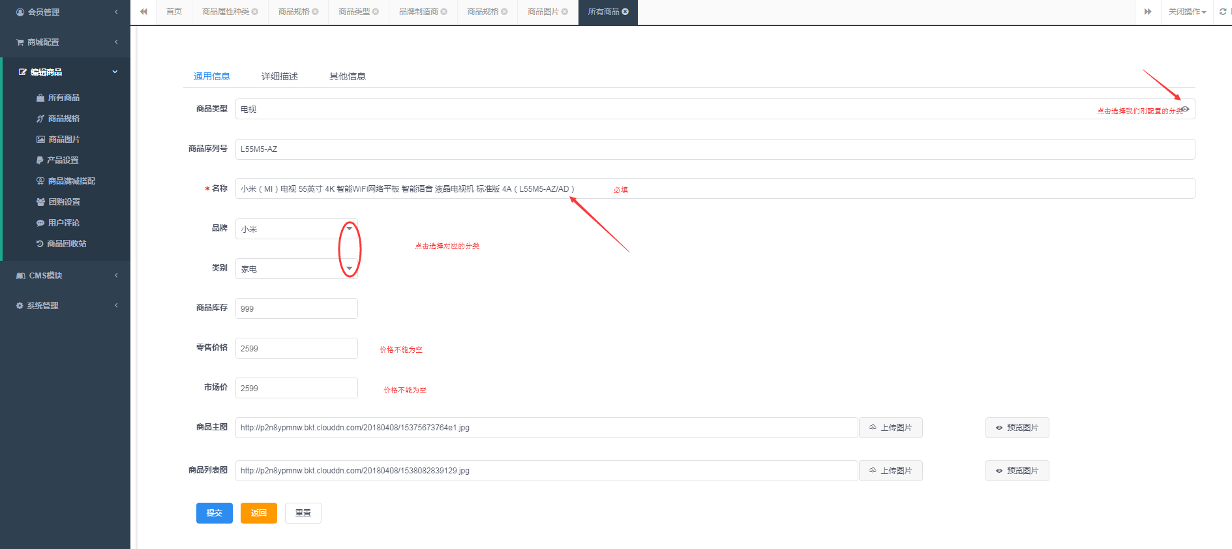

详细描述请根据商品信息自行编辑。

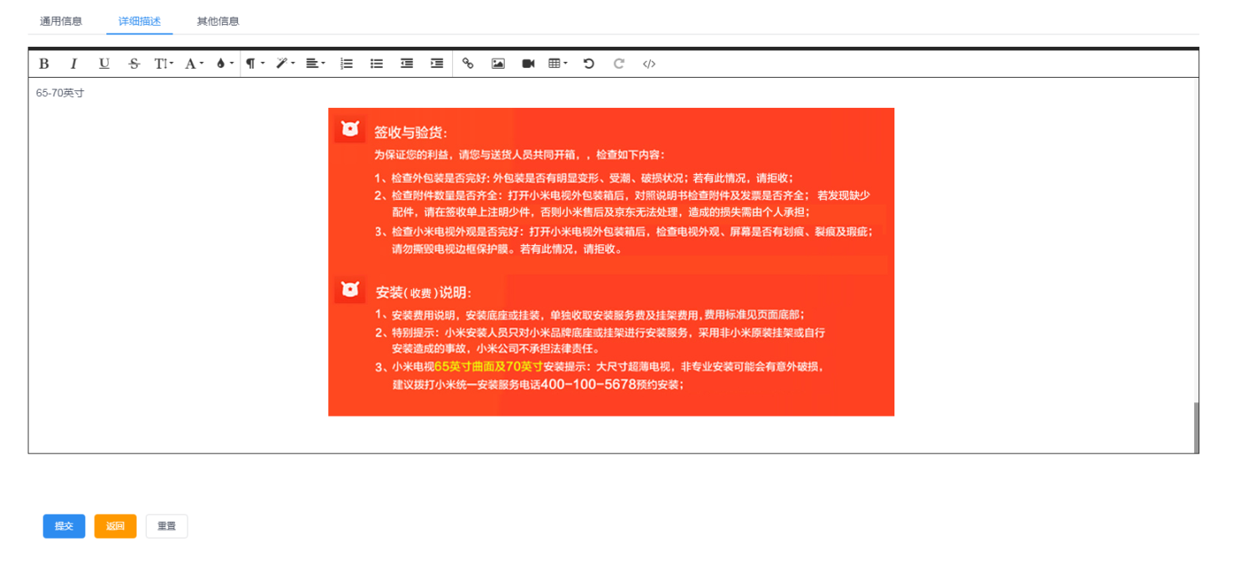

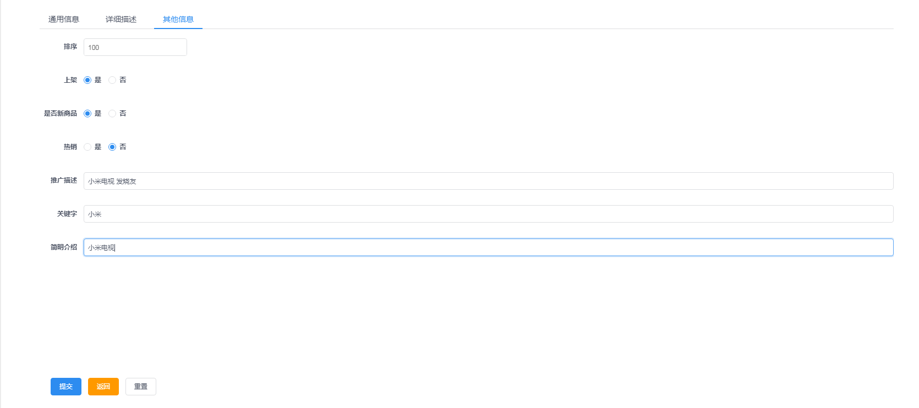

第二步：配置商品的规格信息

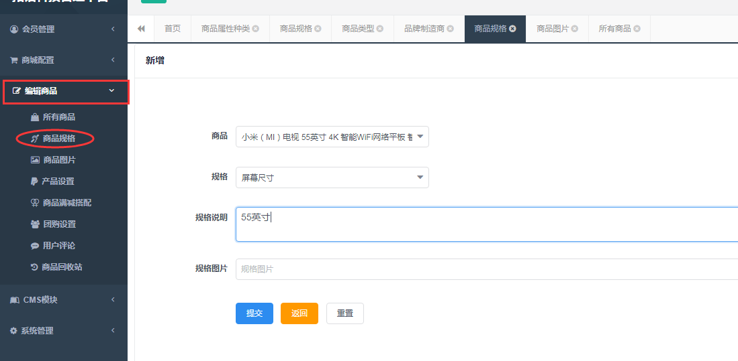

第三步：配置商品图片 编辑商品→商品图片→上传 （图片为商品信息的轮播图片展示）

